**Отчёт по лабораторной работе № 4**

**По дисциплине Теория разработки программного обеспечения**

**Студента группы 19-КБ-ПР2**

**Соловьева Даниила**

**Цель работы:** Ознакомление с основными элементами определения, представления, проектирования и моделирования программных систем с помощью языка UML. Лабораторная работа направлена на ознакомление с основными элементами определения, представления, проектирования и моделирования программных систем с помощью языка UML, получение навыков по применению данных элементов для построения объектно-ориентированных моделей ИС на основании требований.

**Введение:** существует множество технологий и инструментальных средств, с помощью которых можно реализовать в некотором смысле оптимальный проект ИС, начиная с этапа анализа и заканчивая созданием программного кода системы. В большинстве случаев эти технологии предъявляют весьма жесткие требования к процессу разработки и используемым ресурсам, а попытки трансформировать их под конкретные проекты оказываются безуспешными. Эти технологии представлены CASE-средствами верхнего уровня или CASE- средствами полного жизненного цикла (upper CASE tools или full life-cycle CASE tools).

В данной лабораторной работе будет необходимо ознакомиться со всеми основными элементами определения, представления, проектирования и моделирования программных систем с помощью языка UML.

**Используемое программное обеспечение**: интернет-ресурс для создания онлайн диаграмм Creately: [https://app.creately.com](https://app.creately.com/)

**Лабораторная работа выполнялась на следующем компьютере**:

* CPU - AMD Ryzen 5 2600
* GPU - Gigabyte GTX 1660 Super
* RAM - DDR4 16gb
* OC - Windows 10

**Диаграмма вариантов использования:**

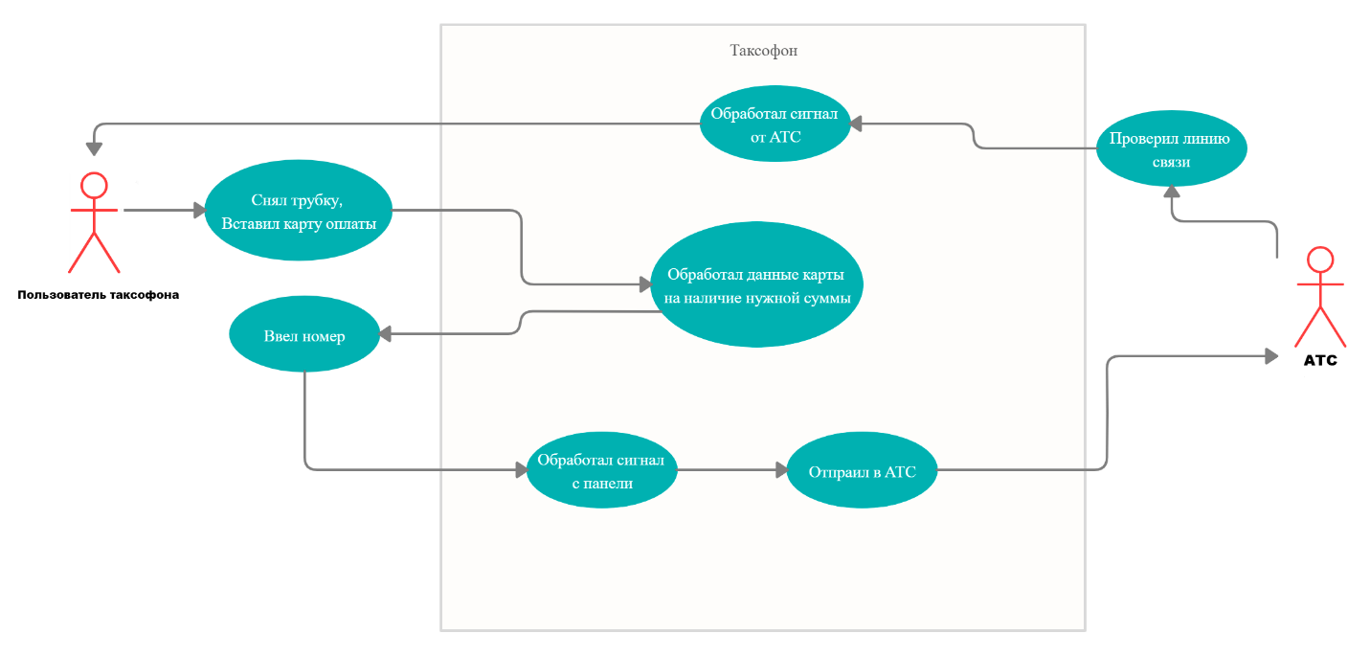

**Диаграмма последовательности:**

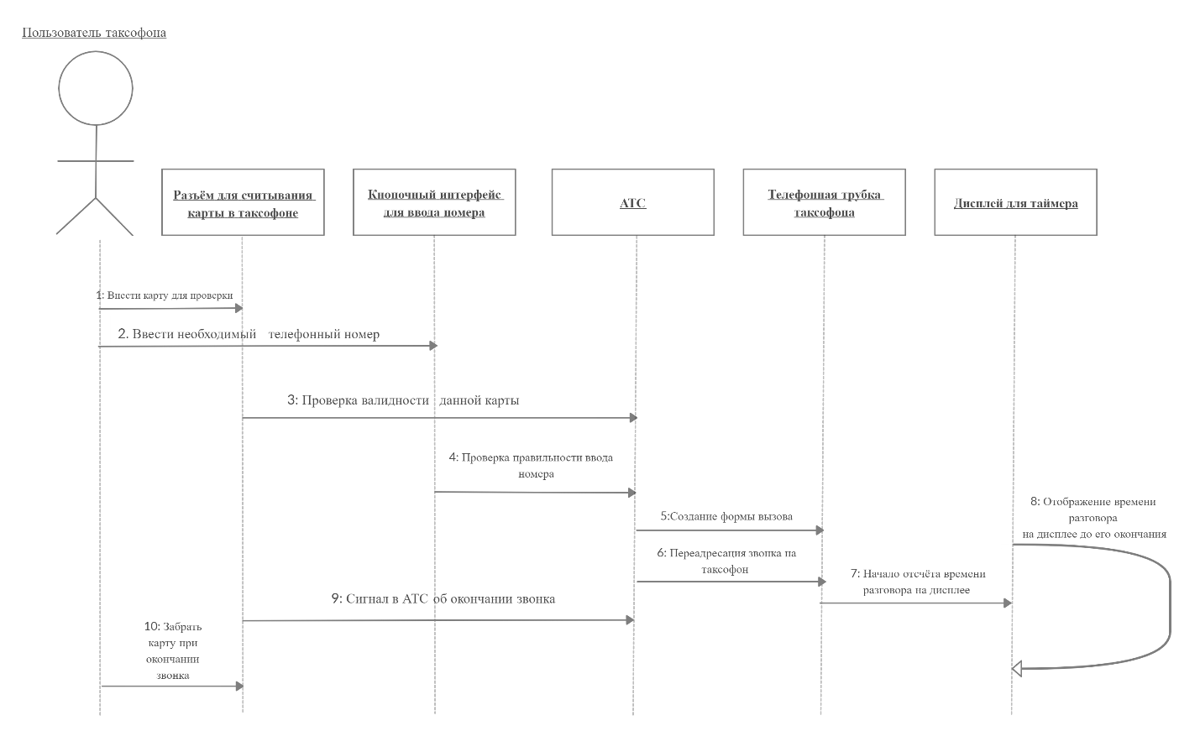

**Диаграмма кооперации:**

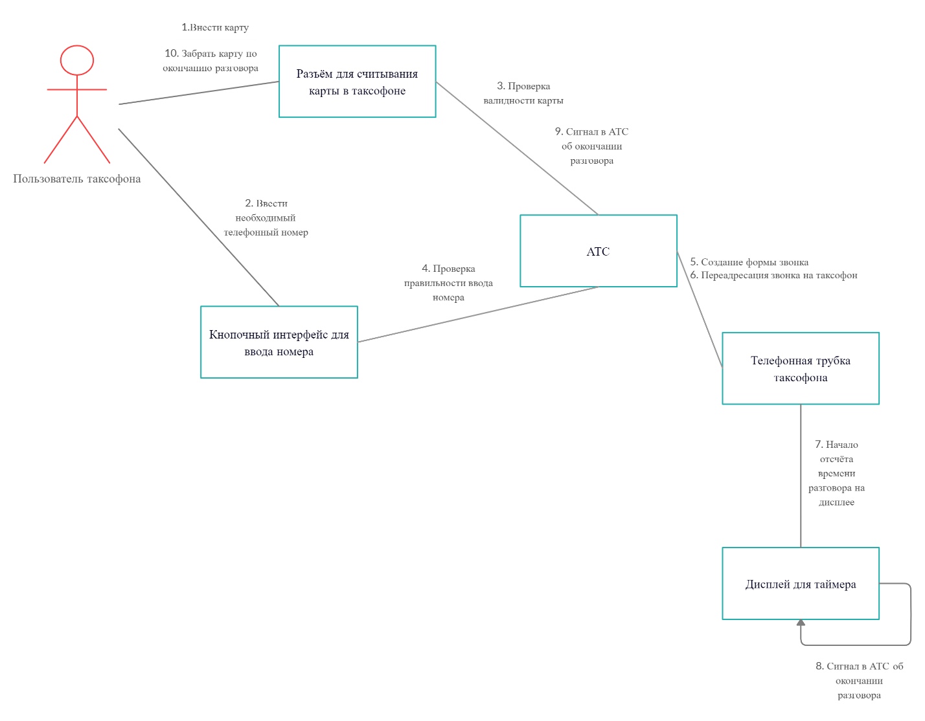

**Диаграмма классов:**

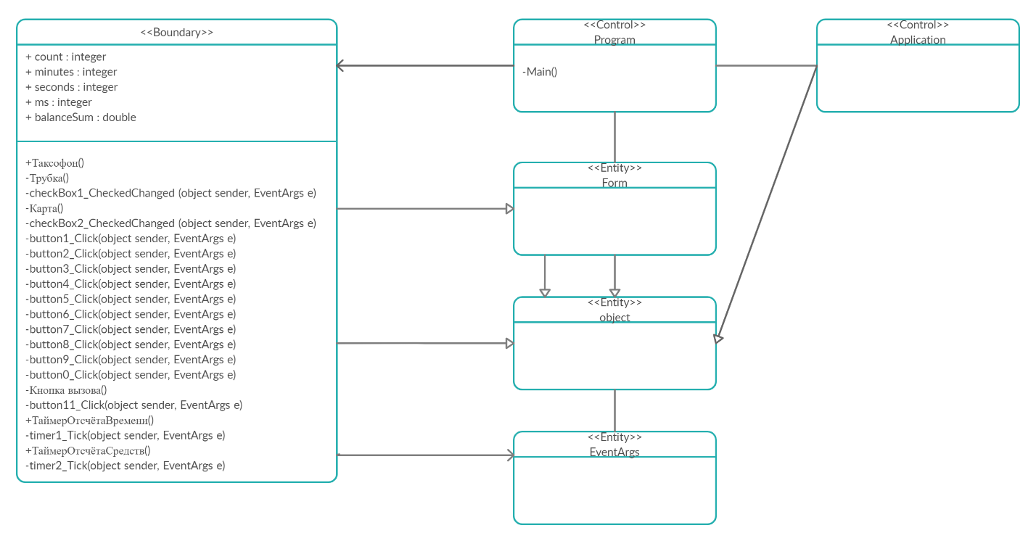

**Диаграмма пакетов:**

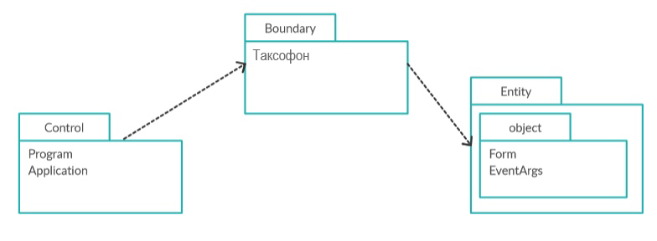

**Диаграмма состояний:**

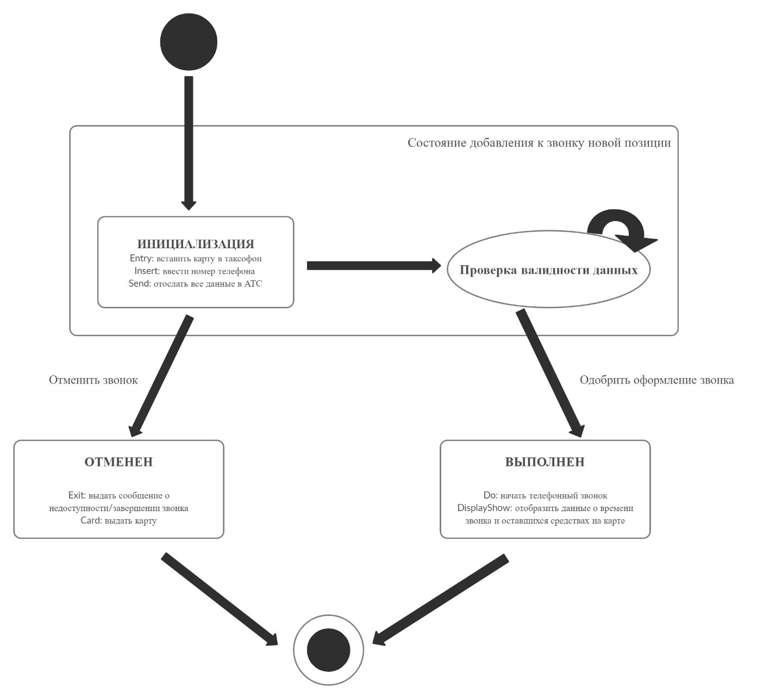

**Диаграмма размещений:**

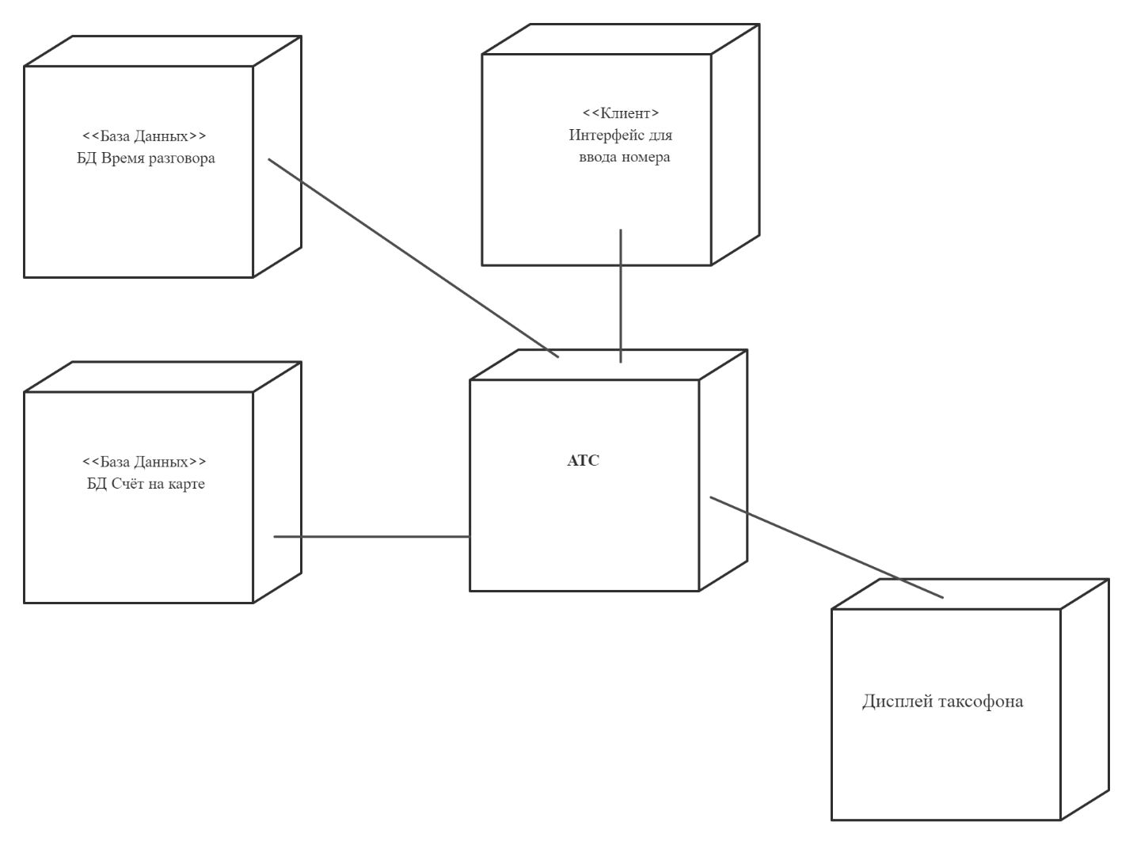

**Диаграмма компонентов:**

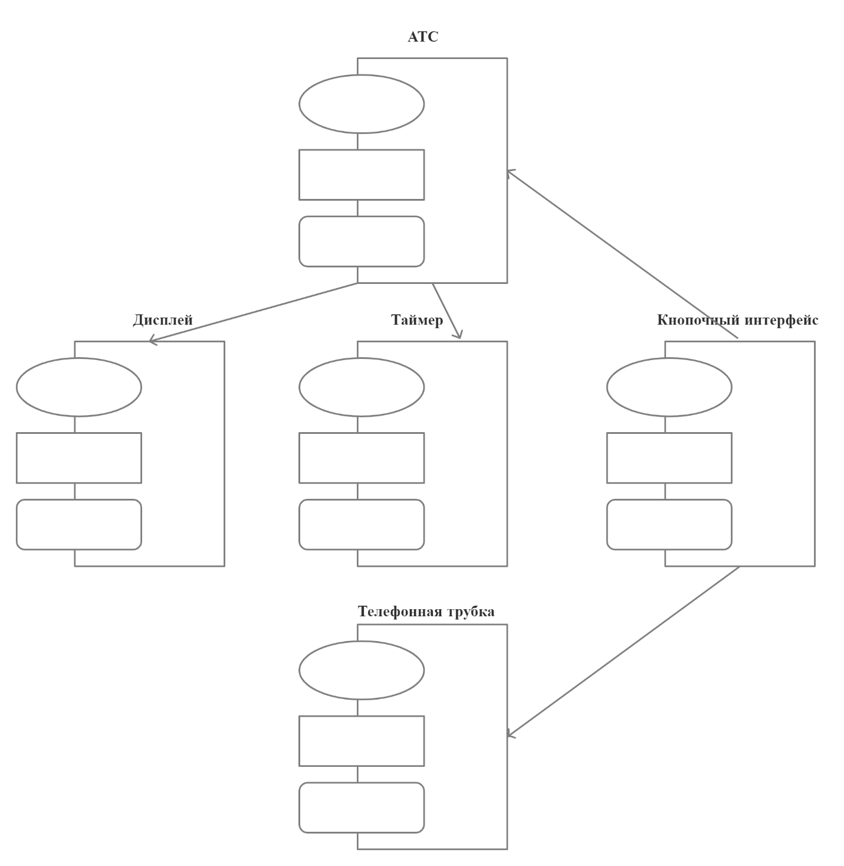

**Контрольные вопросы**:

**1. Дайте определение понятию «вариант использования».**

**Вариант использования** представляет собой последовательность действий (транзакций), выполняемых системой в ответ на событие, инициируемое некоторым внешним объектом (действующим лицом ).

**2. Какие типы связи могут присутствовать на диаграмме вариантов использования?**

**Связь коммуникации** – это связь между вариантом использования и действующим лицом.

**Связь включения** применяется в тех ситуациях, когда имеется какой-либо фрагмент поведения системы, который повторяется более чем в одном варианте использования.

**Связь расширения** применяется при описании изменений в нормальном поведении системы.

**Связи обобщения** показывают, что у нескольких действующих лиц имеются общие черты.

**3. Дайте определение понятию «действующее лицо».**

**Действующее лицо** – это роль, которую пользователь играет по отношению к системе. Действующие лица представляют собой роли, а не конкретных людей или наименования работ.

**4. Какие типы сообщений могут присутствовать на диаграммах взаимодействия?**

**Информационное сообщение** – это сообщение, снабжающее объект-получатель некоторой информацией для обновления его состояния.

**Сообщение-запрос** – это сообщение, запрашивающее выдачу некоторой информации об объекте-получателе.

**Императивное сообщение** – это сообщение, запрашивающее у объекта-получателя выполнение некоторых действий.

**5. Дайте определение понятию класс, объект класса.**

**Класс**- это группа сущностей (объектов), обладающих сходными свойствами, а именно, данными и поведением. Отдельный представитель некоторого класса называется **объектом класса** или просто объектом. 6. Кем и для чего может быть использована диаграмма размещения?

**Диаграмма размещения** используется менеджером проекта, пользователями, архитектором системы и эксплуатационным персоналом, чтобы понять физическое размещение системы и расположение её отдельных подсистем.

**Заключение**: В процессе выполнения данной лабораторной работы я ознакомился со всеми основными элементами определения, представления, проектирования и моделирования программных систем с помощью языка UML, широкие возможности которого позволяют описать любую структуру или функцию внутри данной системы. Можно сказать, что диаграммы, описанные с помощью языка UML являются одними из важнейших при проектировании любых систем, т.к. они описывают абсолютно всё, что может произойти в рамках взаимодействия с некой системой.

**Список используемой литературы**:

1. Попова О.Б. Теория разработки программного обеспечения. Методические указания к выполнению Л/Р
2. Попова О.Б. Теория разработки программного обеспечения. Конспекты лекций.
3. Зараменских, Е. П. Управление жизненным циклом информационных систем : учебник и практикум для академического бакалавриата / Е. П. Зараменских. — Москва : Издательство Юрайт, 2019. — 431 с. — (Бакалавр. Академический курс). — ISBN 978-5-9916-9200-7.
4. Интернет-ресурс: [http://www.uml.org](http://www.uml.org/)